Pastuszkowie z Fatimy i Piękna Pani

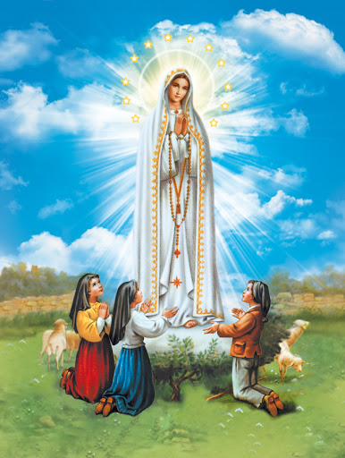

Zapraszam na katechezę: Pastuszkowie z Fatimy i Piękna Pani.
Proszę kliknąć w poniższy link

https://view.genial.ly/5ebbf7404734880d8a6d4ac6/presentation-pastuszkowie-z-fatimy-i-piekna-pani

